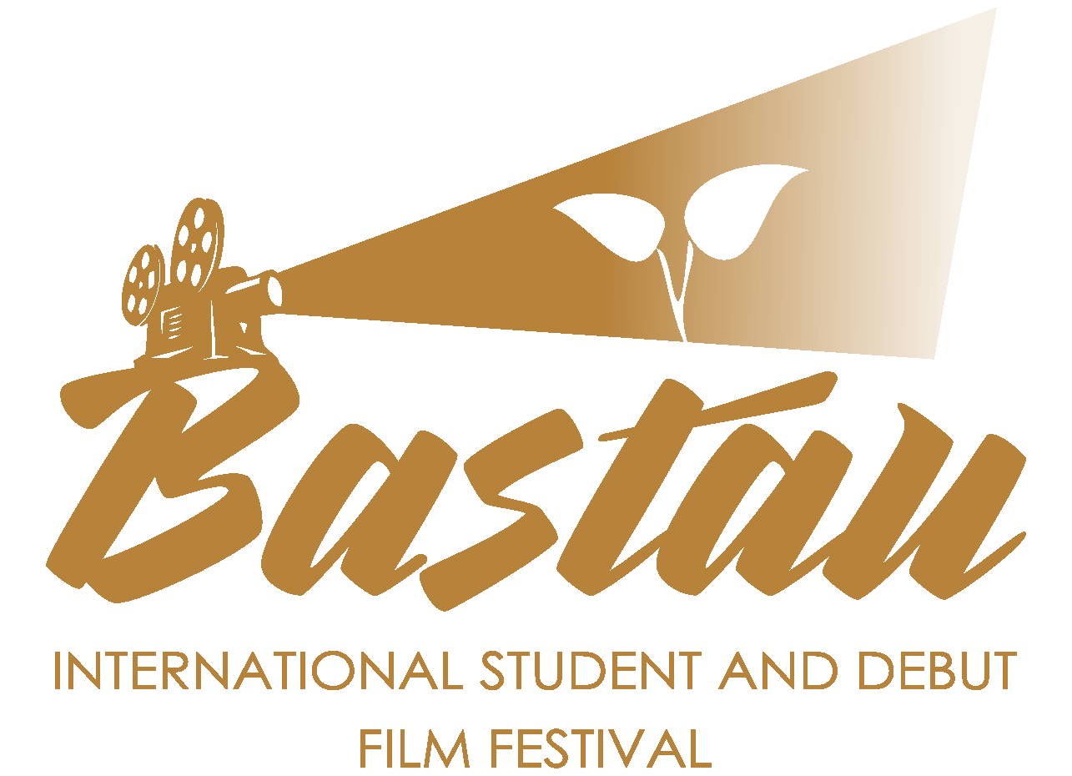

В Алматы пройдет кинофестиваль «Бастау»

С 12 по 16 декабря 2023 года в Алматы пройдет XI Международный кинофестиваль студенческих и дебютных фильмов «Бастау». Организаторами фестиваля традиционно выступают кинокомпании Tanaris Production и A-Team при поддержке Акимата города Алматы и Министерства культуры и информации РК.

Торжественное открытие фестиваля состоится 12 декабря в Казахском национальном театре оперы и балета имени Абая. Вести церемонию открытия будут Майя Веронская и Санжар Мади. Фильм-открытия – историческая драма «Заложники войны» режиссера Елдара Капарова.

В основу этой картины положена реальная история и судьба японского юноши, курсанта императорского училища Ахико Тэцуро, попавшего в советский плен после Второй мировой войны. В лагере молодой японец встречает настоящего героя войны, казаха Акажана, который служил в Советской армии и участвовал в наступлении на Берлин. После был отправлен на Японскую войну, где получил ранение и попал в плен. По возвращении Акажан был осужден как "предатель и враг народа"…

Фильм был создан интернациональной командой во главе с продюсерами Борисом Чердабаевым, Алией Увальжановой, Сано Синдзю и Шуичи Есимура. Роли главных героев исполнили Сырым Кашкабаев (Казахстан) и Эйсаку Огасавара (Япония).

Для участия в фестивале поступило свыше 700 заявок из разных стран, среди которых Испания, Франция, Румыния, Польша, Иордания, Индия, Грузия, Узбекистан, Кыргызстан и другие.

Особый интерес в этом году вызывает международный конкурс дебютных полнометражных игровых фильмов BASTAU DEBUTS, куда вошли 10 картин, которые уже навели шороху на крупных кинофестивалях класса «А» по всему миру. Здесь и испанская «20 тысяч пород пчёл», выигравшая приз на Берлинском кинофестивале, и картины «Если бы только я мог впасть в спячку» (Монголия, Франция, Швейцария, Катар) и «Иншаллах мальчик» (Иордания, Катар, Саудовская Аравия, Франция) – участники Канн-2023. Российская лента «Клетка ищет птицу», мировая премьера которой также состоялась на Берлинале. От Узбекистана участвует «Воскресенье» Шокира Холикова – победитель многих международных кинофестивалей. А Казахстан представлен сразу двумя работами – «Степью» Максима Акбарова и «Глобусом» Даулетжана Махмута.

Все показы пройдут в киноцентре «Арман». Вход свободный.

Не менее насыщенной станет и внеконкурсная программа. В рамках фестиваля пройдёт мастерская Almaty Film Lab для режиссёров с проектами короткометражных игровых и документальных фильмов. Победителей ждут денежные призы. Общий призовой фонд лаборатории составляет 7 млн тенге.

Одним из гостей «Бастау» станет известный британский продюсер Пол Бретт, за плечами которого более чем 30 полнометражных фильмов разных жанров. Самый известный из них – оскароносный «Король говорит!» режиссера Тома Хупера, где Пол работал исполнительным продюсером. В рамках своего визита Пол проведет мастер-класс на тему «Как сделать ваш фильм заметным для мира».

Кроме того, гостей фестиваля ждет онлайн мастер-класс по сценарному мастерству известного американского сценариста, продюсера и писателя Джеймса В. Харта, сценариста таких знаменитых картин, как «Капитан Крюк» Стивена Спилберга (1991), «Дракула» Фрэнсиса Форда Копполы (1992), «Контакт» Роберта Земекиса (1997), «Лара Крофт: Расхитительница гробниц 2 — Колыбель жизни» Яна де Бонта (2003), «Сахара» Брека Эйснера (2005), «Август Раш» Керстена Шеридана (2007) и другие.

Также в этом году фестиваль впервые поддержало Посольство Франции в Казахстане. В рамках данного сотрудничества пройдут ряд мастер-классов и презентации киношколы La CinéFabrique и ассоциации DOCMONDE, подписание меморандума между анимационной школой RUBIKA (Франция) и Казахской национальной академией искусств им. Т. Жургенова и «Казанимацией».

Партнеры фестиваля — Казахская национальная академия искусств им. Т. Жургенова, Высшая школа Turan Film Academy Университета «Туран», Школа медиа и кино AlmaU и Казахский национальный университет искусств.
Информационные партнёры фестиваля: телеканалы «Qazaqstan», «Хабар», «24 KZ», «Ел арна», «Jibek Joly», «Silk Way», «Silk Way Cinema», «Almaty tv», «Alatau tv», радиостанции «Эльдорадио» и «Народное радио», издания «Егемен Қазақстан», «Казахстанская правда», «Антенна Казахстан», интернет-порталы «Время», «Baq.kz», «Kazinform», «365 info», «Orda.kz», «Global.news.kz», «Qaz365.kz», медиакомпания «Qazcontent», журнал JAS ÓNER и сайт PRO Production.

Следите за новостями фестиваля на сайте bastauiff.com и на наших страницах в Instagram и Facebook – bastauiff.

